**Reporte_Big_Data_TP3_Grupo20**.

Punto 1 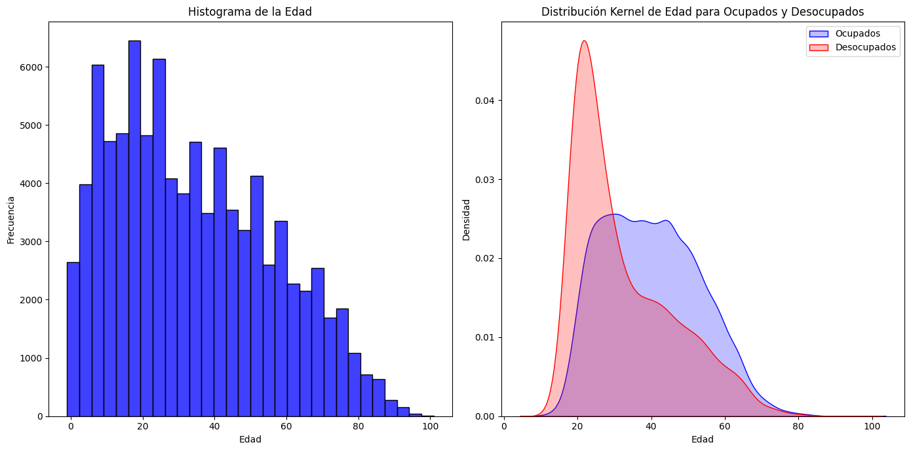

Podemos observar en el histograma y la distribución de kernel, que la mayoría de desocupados se concentran en las edades de alrededor de los veinte años, y la mayoría de ocupados se distribuyen de manera pareja entre las edades de treinta a cincuenta años.

Punto 2

Nota: Profesora, tuvimos inconvenientes con la estadística descriptiva, en un principio habíamos podido obtener los valores, pero cuando activamos al código nuevamente nos dio error.

Punto 3

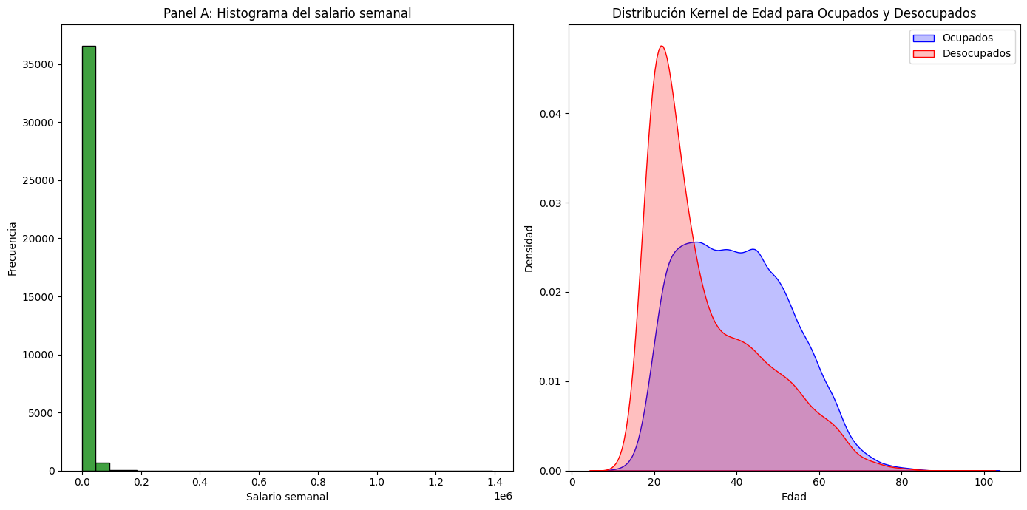

El histograma y la distribución de kernel, nos indica que los salarios más bajos se concentran entre las edades más jóvenes, y los desocupados.

Punto 4

La estadística descriptiva muestra una media de 0, lo que podría indicar que más del 50% de las personas entrevistadas trabajan 0 horas, es decir son desocupados.